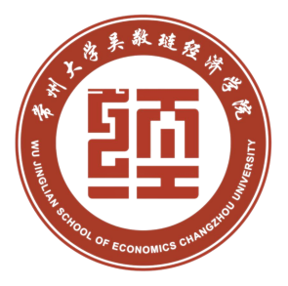

常州大学吴敬琏经济学院
教育教学研究课题结题申请表
申报类型
□教研课题 □试卷库建设项目 □课程教学改革项目
指导学生竞赛项目 □省优秀本科毕业论文培育项目

项目名称：
项目编号：
课题负责人：
所属系部：国贸 金融 金融工程 学工、行政
填表日期：

一、项目总结报告
二、成果支撑材料（并将支撑材料复印件附后）

三、学院教指委审核意见
优秀 通过 不通过

教指委主任（签字）：

年 月 日

